Materiał do samodzielnej nauki dla klasy VII
Dodane 24.03.2020
TEMATY:
- Budowa i właściwości fizyczne wody.
- Zanieczyszczenia wody. Znaczenie wody w przyrodzie.

MATERIAŁ NAUCZANIA
Woda jest najbardziej rozpowszechnionym, najbardziej znanym i jednocześnie najbardziej zagadkowym płynem na Ziemi, a możliwe, że nie tylko na tej planecie. Jej właściwości znacznie odbiegają od właściwości innych substancji o podobnej budowie. Z tego powodu woda w temperaturze pokojowej jest cieczą, co warunkuje właściwe funkcjonowanie organizmów żywych.
- woda w temperaturze pokojowej jest cieczą bez barwy i bez zapachu;
- woda jest związkiem chemicznym zbudowanym z cząsteczek;
- pomiędzy atomami wodoru i atomem tlenu w cząsteczce wody występują wiązania kowalencyjne spolaryzowane;
- krążąca w przyrodzie woda tworzy roztwory o różnym składzie chemicznym.

Budowa cząsteczki wody
Woda jest substancją zbudowaną z cząsteczek. Każdą cząsteczkę tworzą dwa atomy wodoru połączone z jednym atomem tlenu. Pomiędzy atomami tlenu i wodoru występują wiązania kowalencyjne spolaryzowane. Atomy wodoru i tlenu nie leżą w jednej linii, wiązania pomiędzy nimi tworzą kąt około 104,5°.
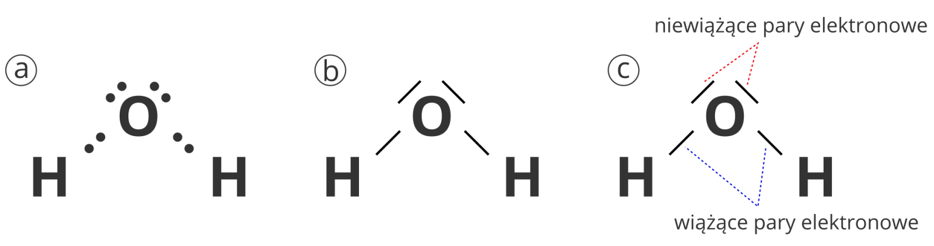
Budowa cząsteczki wody: wzór elektronowy kropkowy (a), wzór elektronowy kreskowy (b), rodzaje par elektronowych w cząsteczce wody i wielkość kąta pomiędzy wiązaniami (c)

Cząsteczka wody jest polarna
W cząsteczce wody atom tlenu ma silniejsze zdolności do przyciągania elektronów niż atom wodoru, dlatego wspólne pary elektronowe są przesunięte w kierunku atomu tlenu. Z tego względu jądro atomu wodoru jest częściowo „odsłonięte”, jego dodatni ładunek nie jest w pełni „zobojętniony” przez ujemny ładunek elektronu. Atom wodoru zyskuje ładunek dodatni, którego wartość jest mniejsza od elementarnego ładunku dodatniego (ładunku protonu), stanowi tylko jego część, dlatego mówi się, że na atomie wodoru występuje cząstkowy ładunek dodatni. Przy atomie tlenu występuje nadmiar ładunku ujemnego, a jego wartość jest mniejsza od ładunku elektronu.
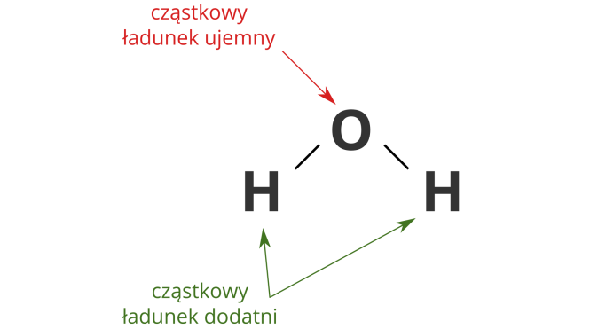

Zachowanie się cząsteczek w różnych stanach skupienia wody
Jak wiemy, ładunki różnoimienne (dodatni i ujemny) wzajemnie się przyciągają. Tak dzieje się również w przypadku cząsteczek wody – atom wodoru jednej cząsteczki może oddziaływać elektrostatycznie z atomem tlenu drugiej cząsteczki. Takie zjawisko można wyraźnie zaobserwować w wodzie w stanie ciekłym i stałym. W wodzie w fazie ciekłej obok wolnych cząsteczek występują także ich skupiska, które tworzą się właśnie dzięki przyciąganiu elektrostatycznemu. Skupiska te nie są trwałe. Jedne cząsteczki uwalniają się z nich, inne zaś dołączają do układu. W stanie stałym cząsteczki wody dzięki oddziaływaniom elektrostatycznym tworzą stosunkowo trwałe struktury.
Zjawisko łączenia się drobin (cząsteczek, jonów, atomów) w większe układy złożone z dwóch lub większej liczby cząstek w wyniku elektrostatycznych oddziaływań nosi nazwę asocjacji.

4. Jak polarna budowa cząsteczek wody wpływa na gęstość tej substancji?
Polarna budowa cząsteczek wody ma swoje konsekwencje – są nimi właściwości fizyczne wody. Zazwyczaj jest tak, że w ciele stałym drobiny znajdują się bliżej siebie niż w cieczy i substancja w stanie stałym ma większą gęstość niż w stanie ciekłym. W przypadku wody cząsteczki w fazie stałej tworzą struktury, które pozostawiają dużo wolnej przestrzeni, przez co odległości między cząsteczkami są większe w lodzie niż w wodzie. Z tego powodu lód ma mniejszą gęstość niż woda ciekła.
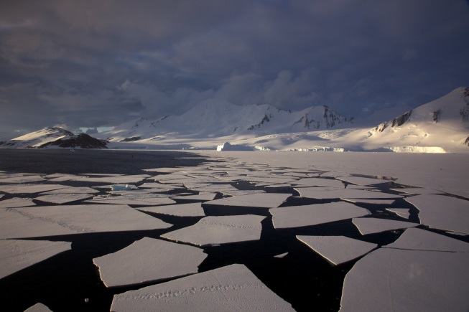
Gęstość wody, w różnych temperaturach
Stan skupienia | Gęstość
woda w stanie stałym w temperaturze 0°C | 0,917 gcm3

woda w stanie ciekłym w temperaturze około 4°C | 1,000 gcm3

Niska w stosunku do gęstości ciekłej wody, gęstość lodu ma bardzo ważne znaczenie dla istnienia życia wodnego na Ziemi. Lód, który tworzy się na powierzchni wody, izoluje jej głębsze warstwy i chroni je przed zamarzaniem. Umożliwia w ten sposób egzystencję organizmom wodnym w czasie mrozów.
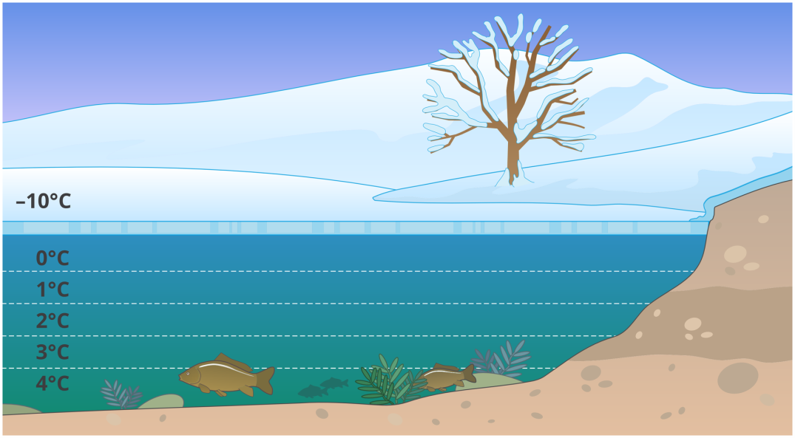
W mroźne dni lód chroni życie wodne w zbiorniku. Pod nim temperatura wody wynosi zawsze około 0°C, a na dnie zaś sięga około 4°

Jak polarna budowa cząsteczek wody wpływa na temperaturę topnienia i wrzenia tej substancji
Zrozumienie właściwości fizycznych wody będzie łatwiejsze, jeśli przypomnimy sobie kilka faktów na temat stanów skupienia materii. W ciele stałym drobiny substancji są położone blisko siebie i nie przemieszczają się. W cieczy drobiny znajdują się w większych odległościach od siebie, poruszają się i zderzają się ze sobą bardzo często. Gdy substancja jest w stanie gazowym, jej drobiny znajdują się daleko od siebie, przemieszczają się po torach prostych i z uwagi na dostępną wolną przestrzeń rzadziej zderzają niż w stanie ciekłym.
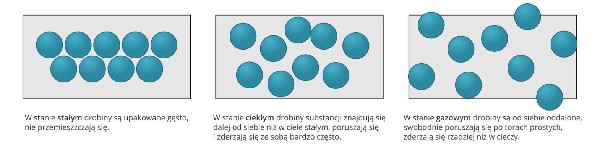Model upakowania drobin substancji znajdującej się w stanie: a) stałym, b) ciekłym, c) gazowym
Więcej informacji pod adresem https://epodreczniki.pl/a/woda-i-jej-wlasciwosci/DOh98gYK4

Zanieczyszczenie wód
Jest spowodowane głównie substancjami chemicznymi, bakteriami i innymi mikroorganizmami, obecnymi w wodach naturalnych w zwiększonej ilości. Substancje chemiczne, organiczne i nieorganiczne (mineralne) występują w postaci roztworów, roztworów koloidalnych i zawiesin. Skład chemiczny zanieczyszczeń jest kształtowany czynnikami naturalnymi, np. rozkładaniem substancji z gleb i skał, rozwojem i obumieraniem organizmów wodnych oraz czynnikami antropogenicznymi. Do najczęściej występujących antropogenicznych zanieczyszczeń wód powierzchniowych należą pestycydy, substancje powierzchniowo czynne, węglowodory ropopochodne, fenole, chlorowe pochodne bifenylu oraz metale ciężkie: ołów (Pb), miedź (Cu), chrom (Cr), kadm (Cd), rtęć (Hg) i cynk (Zn), a także wody podgrzane (zanieczyszczenie termiczne), które są szczególnie niebezpieczne dla wód powierzchniowych o małym przepływie lub wód stojących. Większość antropogenicznych zanieczyszczeń wód działa toksycznie na organizmy wodne. Zanieczyszczenia bardzo trwałe w środowisku wodnym i bardzo trudno ulegające chemicznym i biochemicznym procesom nazywa się substancjami refrakcyjnymi.
Najwięcej zanieczyszczeń trafia do wód razem ze ściekami. Innymi źródłami zanieczyszczeń wód są transport wodny i lądowy, stosowanie pestycydów i nawozów sztucznych oraz odpady komunalne i przemysłowe. Wody ulegają zanieczyszczeniu także w wyniku eutrofizacji. Obieg wody w przyrodzie został zakłócony przez człowieka – wycinanie lasów, monokulturę rolnictwa, niewłaściwe i nadmierne zabiegi rolnicze, urbanizację.

Podział zanieczyszczeń
Ze względu na pochodzenie
- naturalne – takie, które pochodzą z domieszek zawartych w wodach powierzchniowych i podziemnych – np. zasolenie, zanieczyszczenie związkami żelaza;
- sztuczne – inaczej antropogeniczne, czyli związane z działalnością człowieka – np. pochodzące ze ścieków, spływy z terenów rolniczych, składowisk odpadów komunalnych. Zanieczyszczenia sztuczne także możemy podzielić na grupę biologicznych (bakterie, wirusy, grzyby, glony) oraz chemicznych (oleje, benzyna, smary, ropa, nawozy sztuczne, pestycydy, kwasy, zasady).

ZADANIE DOMOWE: „ Jakie jest znaczenie wody w przyrodzie?”

